Opis predmetu zákazky

Názov predmetu zákazky: Likvidácia nelegálnej skládky_OU Gelnica, k.ú. Nálepkovo (ID zákazky 76103)

- Predmetom zákazky je zhodnotenie resp. zneškodnenie nezákonne umiestneného odpadu na území Košického kraja v súlade so zákonom č. 79/2015 Z. z. o odpadoch.

- Hlavný kód CPV:
90500000-2 služby súvisiace s likvidáciou odpadu a odpadom

- Lehota plnenia je:
bezodkladne, najneskôr však v lehote do 6 mesiacov odo dňa nadobudnutia účinnosti tejto zmluvy, v prípade, že Poskytovateľ písomne oznámi Objednávateľovi, že službu nie je možné poskytnúť bezodkladne z dôvodov, ktoré nie sú na strane Poskytovateľa.

- Miestom plnenie pre položku č. 1 je:
- parcela č. KN-C 9317

Miestom plnenie pre položku č. 2 je:
- parcela č. KN-C 6238 a KN-C 10276/2
- Špecifikácia predmetu zákazky:

Položka č. 1 – Odpad, parcela č. KN-C 9317
Číslo a názov skupiny odpadov (podľa Vyhlášky č. 365/2015 Z. z., ktorou sa ustanovuje Katalóg odpadov) | č. 17 06 05 - stavebné materiály obsahujúce azbest
Množstvo | cca 3,0 t
Položka č. 2 – Odpad, parcela č. KN-C 6238 a KN-C 10276/2
Číslo a názov skupiny odpadov (podľa Vyhlášky č. 365/2015 Z. z., ktorou sa ustanovuje Katalóg odpadov) | č. 17 06 05 - stavebné materiály obsahujúce azbest
Hmotnosť | cca 5,0 t

Miesto výskytu skládky:
parcela KN-C 9317, k.ú. Nálepkovo, GPS súradnice N 48.8135603° E 20.5560972°
parcela KN-C 6238 a 10276/2, k.ú. Nálepkovo, GPS súradnice N 48.8128904° E 20.6126056°

Táto časť súťažných odkladov bude tvoriť neoddeliteľnú súčasť kúpnej zmluvy ako Príloha č. 1, ktorú uzatvorí verejný obstarávateľ s úspešným uchádzačom.

Príloha č. 1.1 Opisu predmetu zákazky:

Fotodokumentácia predmetu zákazky

Položka č. 1 - Odpad, parcela č. KN-C 9317

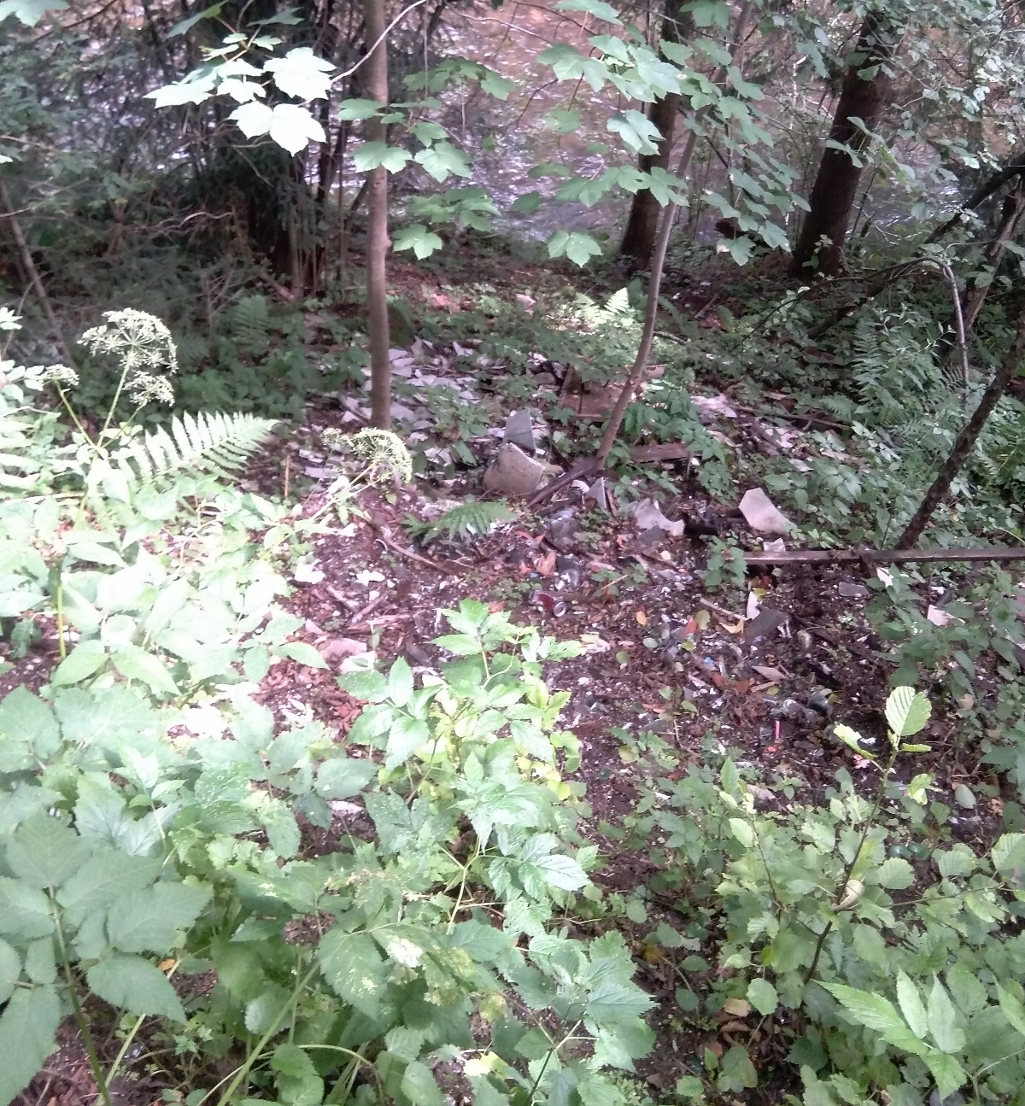

Položka č. 2 - Odpad, parcela č. KN-C 6238 a KN-C 10276/2
